# UNA系统后台介绍

## 首页

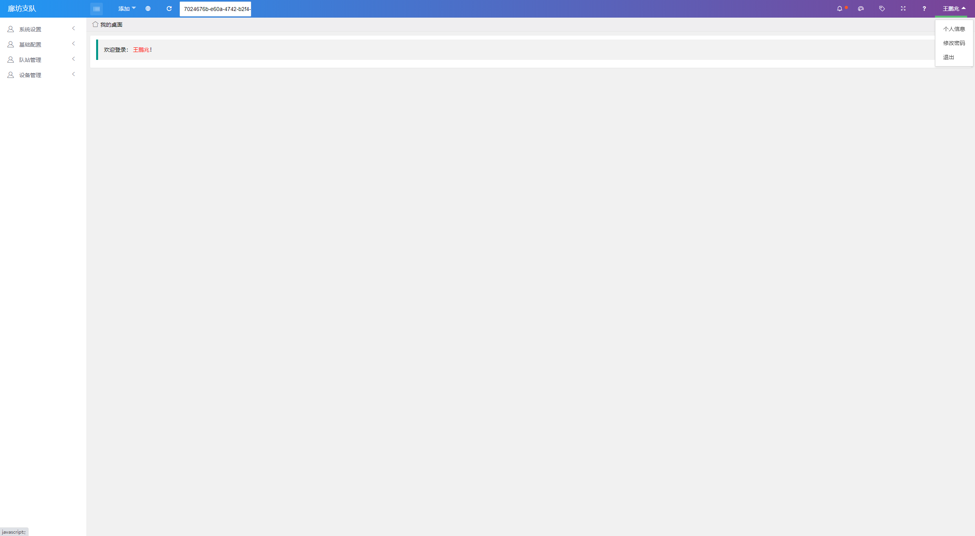

顶部功能按钮从左到右的顺序为：

1. 收缩左侧菜单
2. 快捷添加操作（未实现）
3. 跳转门户网站
4. 刷新当前tab标签页面
5. 获取token
6. 消息提示（未实现）
7. 皮肤设置（未实现）
8. 记事本（未实现）
9. 全屏
10. 帮助（未实现）
11. 个人信息查看与修改（未实现）
12. 修改密码
13. 退出到登录页面

## 表格管理页

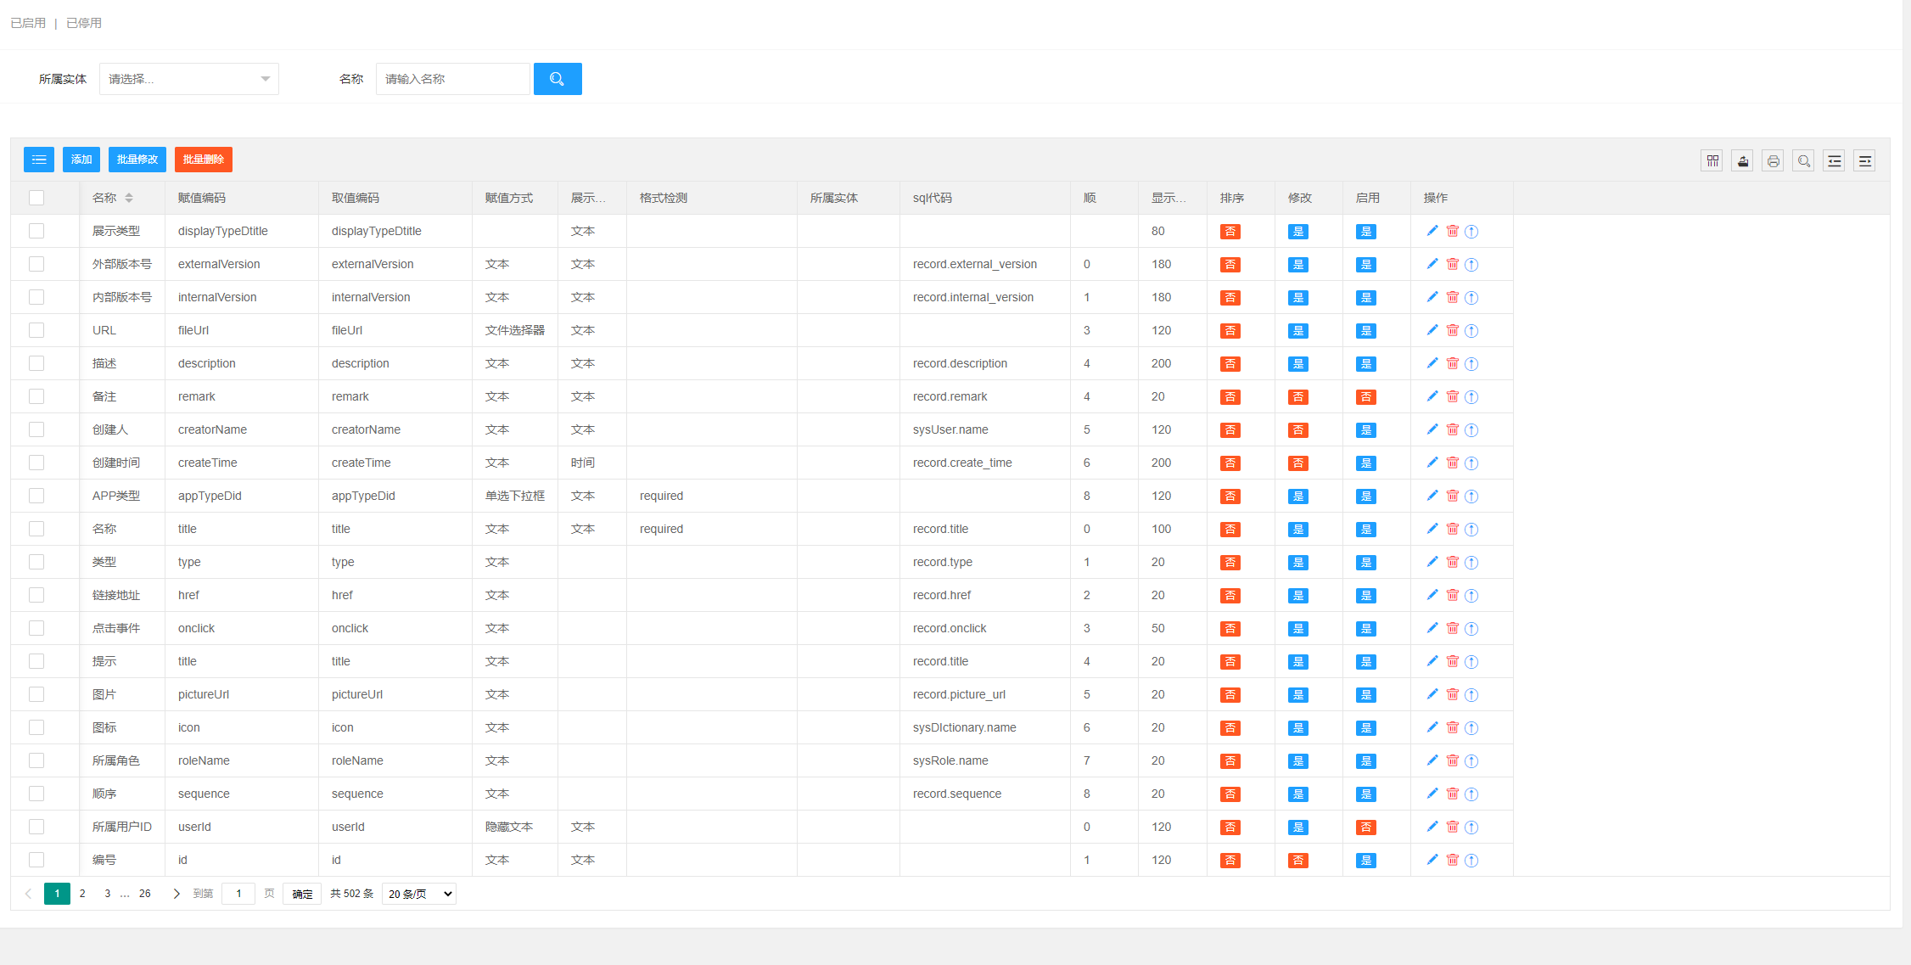

（以字段管理为例）

1. 筛选区域

说明：顶层区域为筛选区域，可以实现表格数据的快速筛选，需要在“系统设置-实体及字段-筛选管理”中配置，默认无。

1. 查询区域

说明：筛选区域下面，有查询按钮的一行为查询区域，可以实现表格数据的条件查询，需要在“系统设置-实体及字段-查询管理”中配置，默认无。

1. 表头工具栏

说明：表头上面为表头工具栏，可以实现表格数据的批量操作，扩展表头工具栏按钮需要在“系统设置-实体及字段-按钮管理”中配置，默认按钮有（从左到右）：

左侧：

1. 收缩左侧组织树区域

说明：组织树需要在“系统设置-实体及字段-关系管理”中配置；如果完成配置，表头工具栏中自动显示收缩组织树按钮，不配置不显示；

1. 添加

说明：如果配置了组织树，点击此按钮时必须选中某一条组织树记录

1. 批量修改（未完成）

说明：点击此按钮时，必须选中至少一条记录

1. 批量删除

说明：点击此按钮时，必须选中至少一条记录

右侧：

1. 筛选列
2. 导出本页
3. 打印本页
4. 通用查询（未完成）

说明：通用查询是一种可以以所有该实体类任意字段为条件的查询方式，无需配置，需要一定的操作经验才能熟练使用或者有一定的开发sql的经验；本功能与“系统设置-实体及字段-字段管理”的“sql代码”属性相关，需要开发人员配合后台代码来设置。

1. 数据导入

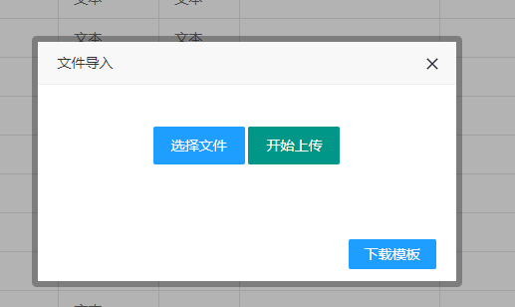

说明：点击此按钮会打开“文件导入”窗口，文件导入操作顺序：“下载模板”-“选择文件”-“开始上传”；模板为系统自动生成，与“系统设置-实体及字段-字段管理”的“导入”属性相关。

1. 数据导出

此功能可根据当前的筛选条件导出所有记录（不限于本页），若勾选了表格左侧的复选框，则无视筛选条件，优先导出勾选的记录；与“系统设置-实体及字段-字段管理”的“导出”属性相关。

1. 行内工具栏

表格最右侧“操作”一列为行内工具栏，可以实现对单条记录的操作，扩展行内工具栏按钮需要在“系统设置-实体及字段-按钮设置”中配置，默认按钮有（从左到右）：

1. 修改
2. 逻辑删除
3. 分页工具

说明：表格最下面一行为分页工具，可跳转任意页，可设置每页显示条数

## 菜单介绍

### 系统设置-角色与权限-权限管理

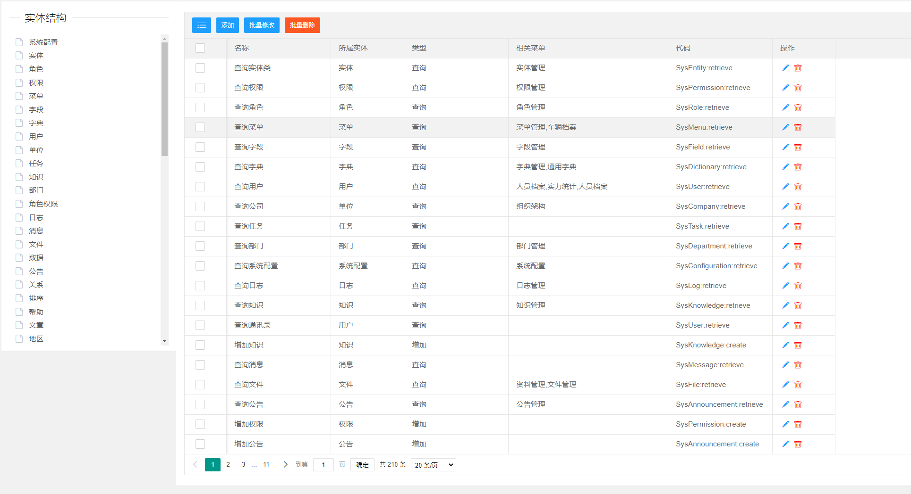

说明：查看账号权限内的所有组织（公司），可以在账号权限内增删改查；表格中可以查看权限记录的名称，所属实体，类型，受此权限控制的菜单，权限代码；

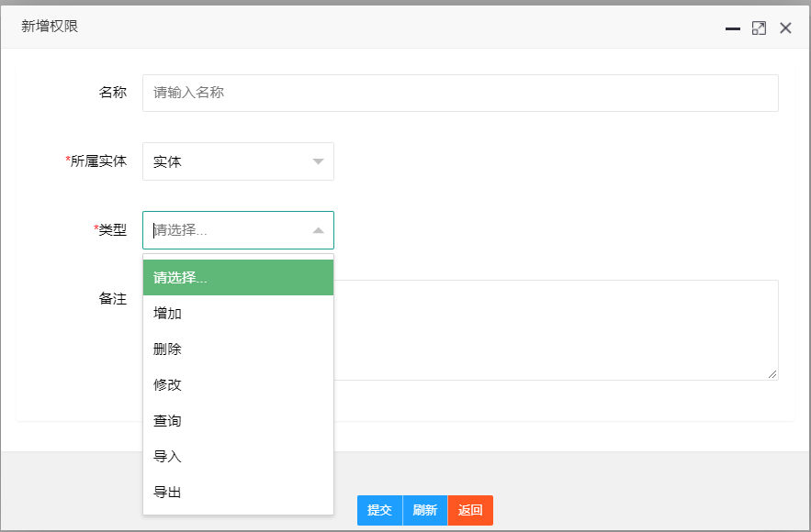

说明：权限表单中，权限类型的选项读取字典中的记录；名称不必填，若为空，则自动拼接权限类型+所属实体为权限名称；

### 系统设置-角色与权限-角色管理

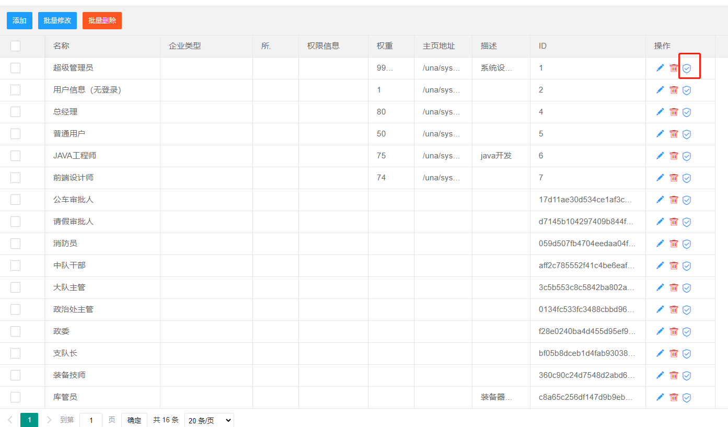

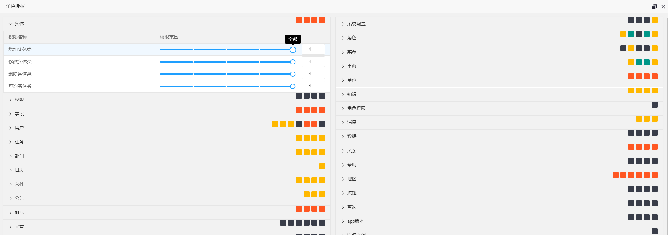

说明：角色表格行内工具栏权限配置功能为配置角色的权限，权限范围分为5个等级：无权限，个人，部门，公司，全部；

### 系统设置-菜单管理

表单bug：当菜单类型由链接改为列表是，“所属权限”属性无法设置为空，选择“null”选项保存会报错，目前尚无好的解决办法，需通过数据库删除该属性；后续我会针对这种情况写通用的处理方法，前端传“null”字符串，后台将对应属性改为null空值。

### 系统设置-实体及字段-实体管理

#### 说明

本系统的核心管理之一，后台所有的操作全部基于实体类；

实体类管理默认增加一个“刷新缓存”按钮，因为实体类数据使用过于频繁，故系统启动时会将实体类数据保存在redis缓存中。

修改关系管理、排序管理、筛选管理、查询管理、按钮管理后都需要刷新实体类缓存

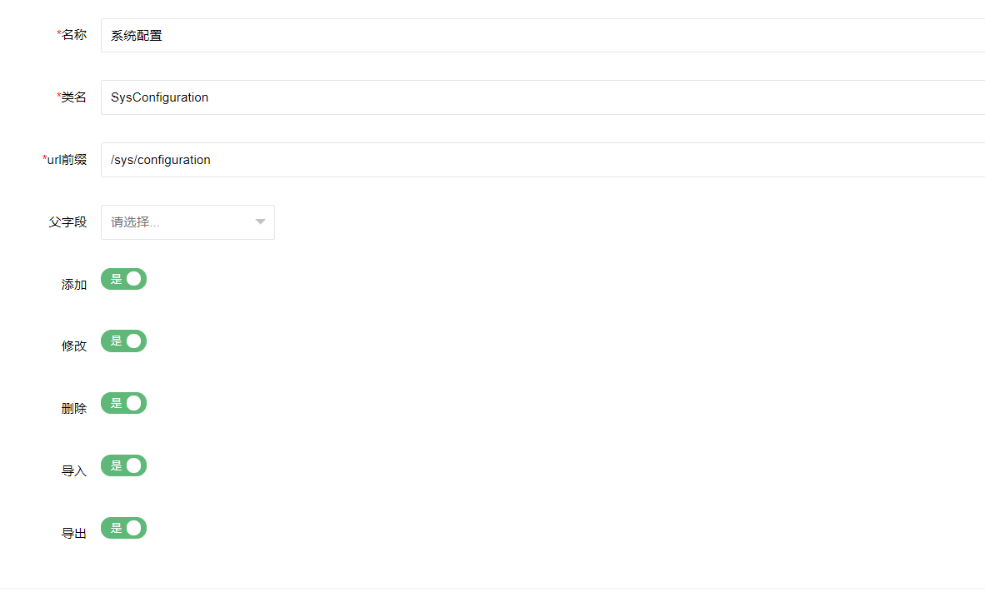

类名属性必须与后台代码中对应实体类的类名保持一致；

url前缀必须与实体类对应控制层文档中的前缀保持一致；

父字段为标识该实体类的父类管理的字段（例：字段类中的实体ID），非必填，在设置顺序和组织树时有用；

### 系统设置-实体及字段-字段管理

#### 说明

本系统的核心管理之二，配置所有实体类的表格列，表单组件，导入字段，导出字段等，关系管理、排序管理、筛选管理、查询管理都需要基于字段的配置；字段的设置属性较为复杂，且为其他实体类表单的设计之源，故字段管理的表单为系统原生设计开发，其他的表单都为动态生成；

#### 基本信息

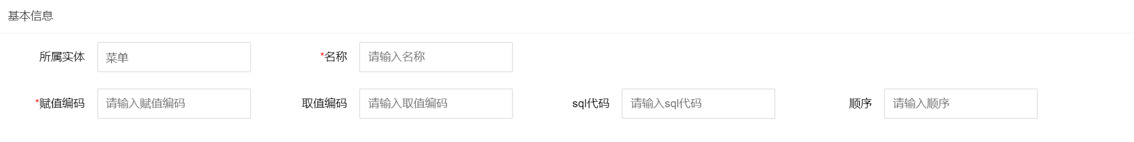

所属实体：自动填充，无法修改

名称：表格列名，表单组件名称

赋值编码：表单组件的“name”属性，保存时后台接参的参数名，类似set方法

取值编吗：加载表格时的取值参数名，系统会自动从后台传递的数据中根据参数名取值，类似get方法

Sql代码：通用查询功能中拼接sql语句用（未完成）

顺序：当前操作的字段所属的顺序，新增时会自动赋值，可以手动修改

#### 表格相关

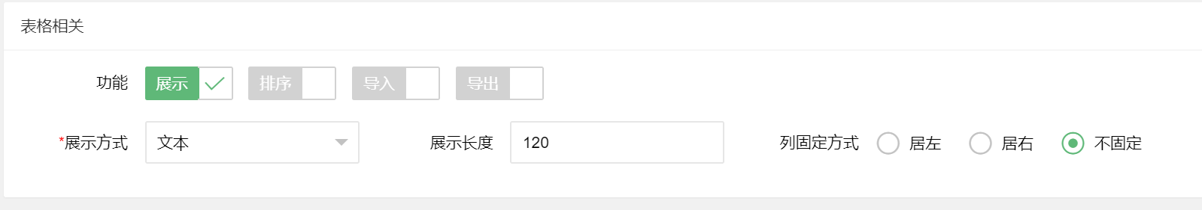

展示：是否将此字段作为一列展示在表格中

排序：此字段代表的列是否有排序功能

导入：此字段是否可导入

导出：此字段是否可导出

展示方式：表示此字段在表格中的展示方式，具体说明如下（由字典维护）：{

文本：将数据库信息直接以文字方式展示

图片：将数据库信息作为图片地址展示

链接：将数据库信息作为链接地址赋值为“跳转”二字

判断：数据库信息必须为0或1，0展示为“否”字（红色背景），1展示为“是”字（蓝色背景）。

进度：数据库信息必须为0-1之间的小数，展示位进度条的方式。

文件：将数据库信息作为下载地址赋值为“下载”二字

图标：将数据库信息作为图标元素的类名展示

}

展示长度：单位为像素

列固定方式：居左为固定漂浮于左侧，居右则固定漂浮于右侧，默认为不固定

#### 表单相关

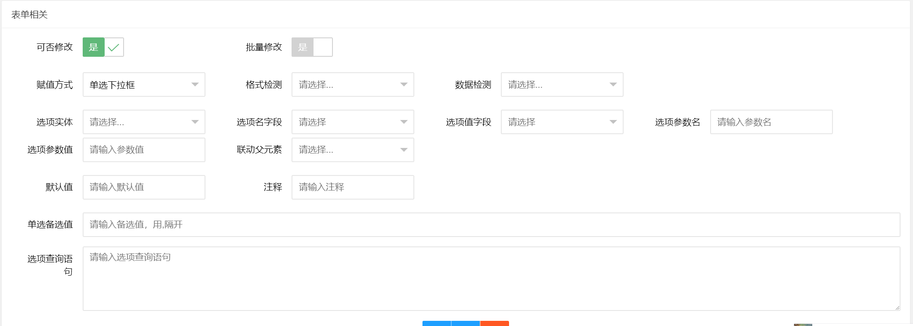

可否修改：是则加载在表单中，否则不加载，也不可手动赋值

批量修改：此字段是否可批量修改

赋值方式：表示此字段在表单中的赋值组件类型，具体说明如下（由字典维护）：{

文本：text类型，文本框输入

密码文本：password类型，密码输入

文本域：textarea类型，文本编辑域

富文本：textarea类型，可保存html代码

单选下拉框：select类型，下拉框选择

多选下拉框：select类型，下拉框多选

地区三级联动下拉框：省、市、区县，加载三个联动下拉框

普通单选：radio类型

普通多选：checkbox类型

开关单选：radio类型，展示为开关方式，开为1，关为0

数字选择器：无说明

日期选择器：无说明

时间选择器：无说明

日期时间选择器：无说明

颜色选择器：返回颜色编码

地图选择器：打开高的地图，勾选区域，返回坐标值

文件选择器：打开文件资源库，选择文件

文件上传：file类型，上传文件，返回保存地址

隐藏文本：需要设置默认值

同其他字段：需要设置克隆的字段，提交表单时会赋值被克隆字段的值

其他方式：自动赋值或其他赋值方式的统称

}

可选上限：当选择文件选择器时需配置才字段，设置可选文件的数量上限，默认为1个

格式检测：前端校验该字段组件的数据格式，分类如下（默认无，由字典维护）：

{

必填：

手机号：

身份证号：

网址：

邮箱：

数字：

}

数据检测：后端校验该字段传参的数据格式，分类如下，由字典维护：

{

全局唯一

局部唯一

}

选项实体：配置下拉选择框的选项来源的实体类，默认无

选项名字段：配置下拉选择框的选项，选项显示为来源实体类记录的哪个字段，默认为“title”字段

选项值字段：配置下拉选择框的选项，选项选中后提交时提交来源实体类记录的哪个字段，默认为“id”字段

选项参数名：加载下拉选择框的选项时查询带的参数名

选项参数值：加载下拉选择框的选项时查询带的参数值，若全部加载则写“all”；若取当前登录人的某个属性，则写“$u.”后跟用户字段名；若去当前修改的记录的某个属性，则写“$s.”后跟当前记录所属实体的字段名。

联动父元素：配置当前字段受联动的字段，选择已配置完成的其他下拉框字段，被选择的字段完成下拉选择时会将选项值传递给当前字段的下拉选择框，作为参数来加载选项，实现联动加载选项。

默认值：当前字段默认值

注释：表单组件说明

选项查询语句：暂时无用，功能未完成

### 系统设置-实体及字段-关系管理

#### 说明

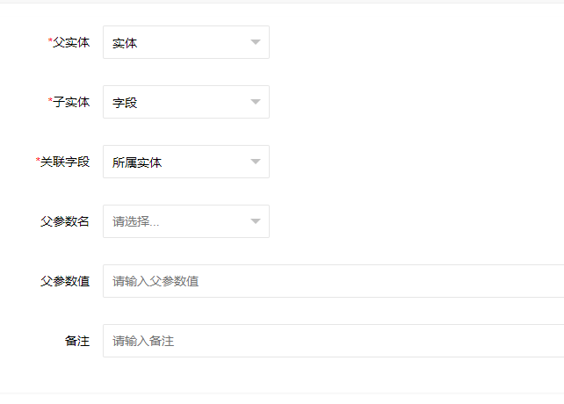

配置管理页左侧结构树功能

父实体：结构树列表数据所属实体，默认加载，不可修改

子实体：管理页的所属实体，表格所属实体

关联字段：子实体中关联父类的字段

父参数名：加载查询结构树时带的参数名

父参数值：加载查询结构树时带的参数值

保存之后需要刷新实体类缓存才能生效

### 系统设置-实体及字段-排序管理

#### 说明

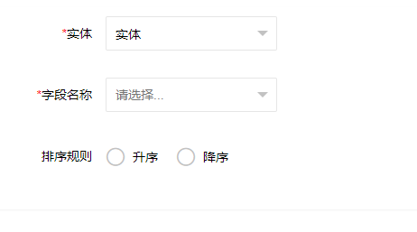

配置实体类的默认查询排序方式，影响到表格的查询排序，被当做选项时的查询排序等；

实体：排序方式所属的实体，默认加载，不可修改

字段名称：实体类查询排序的关键字，需要事先配置所属实体类的字段

排序方式：升序，降序

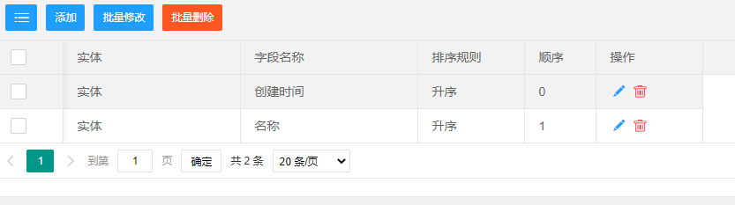

排序记录可以为多条，并设置顺序，查询时会按顺序依次排序查询

保存之后需要刷新实体类缓存才能生效

### 系统设置-实体及字段-筛选管理

#### 说明



上图为配置完成的效果图

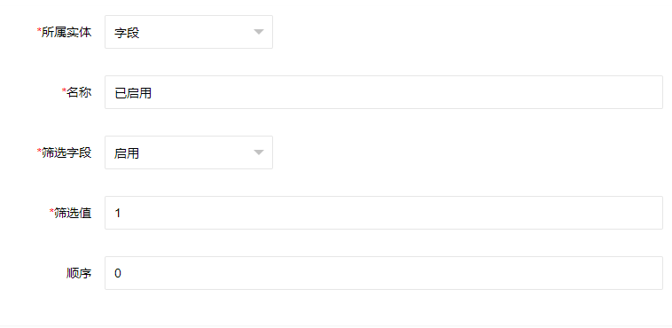

配置所属实体类的快捷筛选功能，此功能为简略版的查询功能，操作简便快捷，但查询方式受到局限性，常用作大类筛选用

所属实体：筛选配置所属的实体，默认加载，无法修改

名称：筛选功能显示的名称

筛选字段：筛选功能查询的参数名

筛选值：筛选功能查询的参数值

顺序：顺序

保存之后需要刷新实体类缓存才能生效

### 系统设置-实体及字段-查询管理

#### 说明



配置管理页面的查询条件，效果图如上图

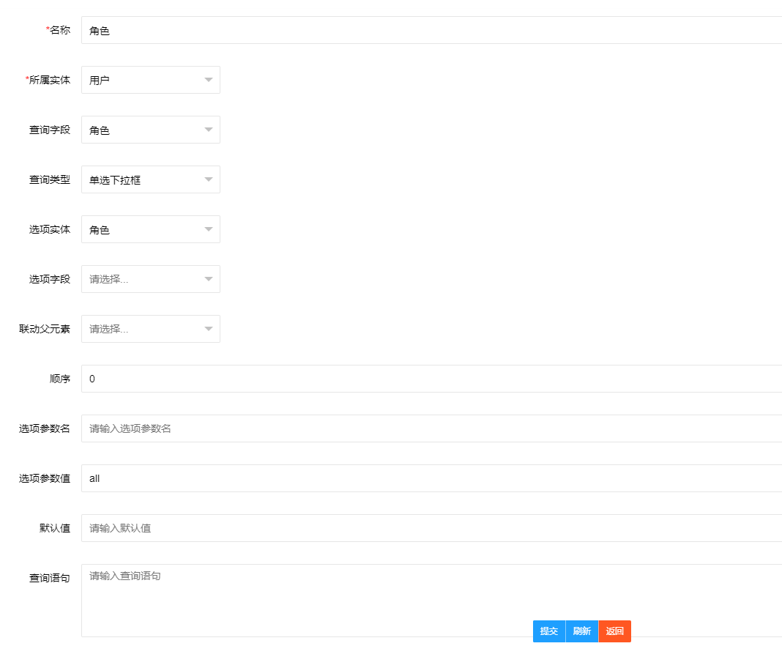

查询管理的表单组件类似于字段管理的表单中“表单相关”的部分，配置方式也一样，这里不做重复介绍了

### 系统设置-实体及字段-按钮管理

#### 说明

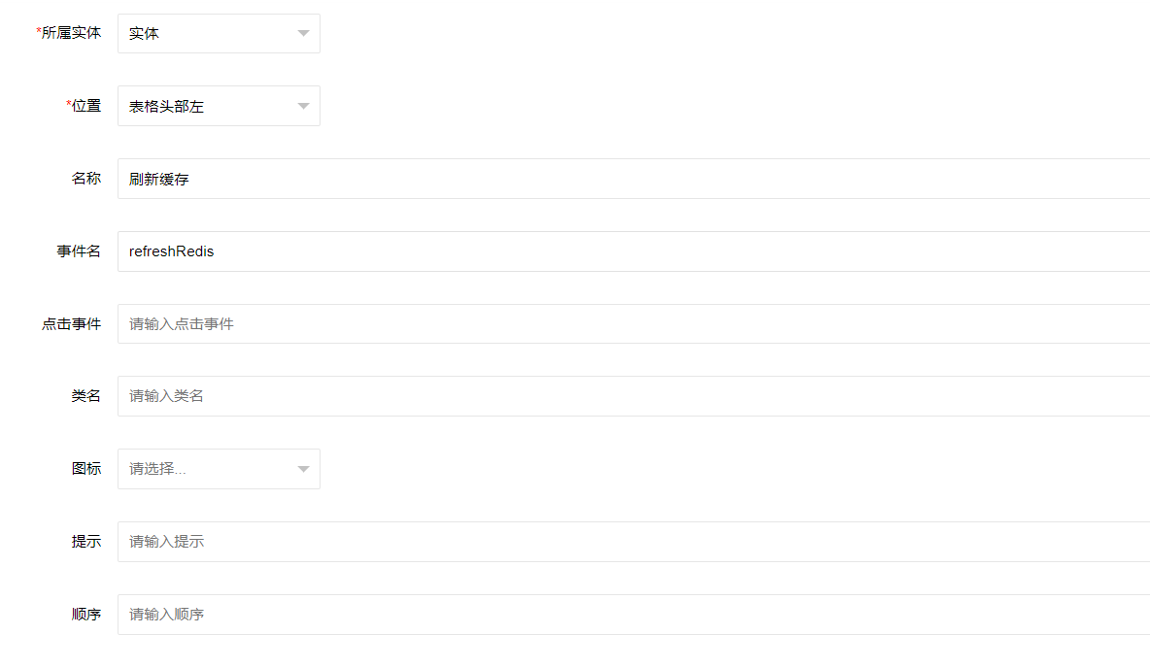

所属实体：按钮所属管理页面，默认加载，无法修改

位置：按钮的位置，由字典维护{

表格头部左

表格头部右

表格行内

表单底部

}

名称：按钮的名称

事件名：事件名称，可通过该事件名称触发点击事件

点击事件：点击事件方法名，可直接配置点击事件的方法

类名：元素的class属性

图标：按钮的图标选择（由字典维护）

提示：按钮的title属性

顺序：按钮的加载顺序

### 系统设置-字典管理-通用字典

#### 说明

通用字典为本系统的核心配置类之一，本系统提倡所有的非实体类选项都通过通用字典来维护。

字典分类3中类型：目录，集合，选项；选项为具体配置项，也是加载下拉选项的选项来源；选项类的父类为集合类，系统启动时会缓存所有的集合类字典；集合类的父类为目录类，仅充当左侧结构树的目录结构用，方便分层与阅读理解；字典记录没有实质上的区别，任何类型的字典在数据库中都是一条数据，类型是为了方便缓存及开发人员理解用。

编码：字典有id属性，保存的uuid，无实际意义，不方便阅读，于是增加了“编码”属性，字典保存时会校验编码的唯一性，所有字典的编码也是全局唯一的，相当于另一个主键，且字典编码为英文，人员可以通过字典编码读懂字典代表的意思；新增字典时，编码会默认集成父类的编码并向后扩展，每一层字典编码之间用“_”分隔，举例说明：

目录类型的字典记录：日期，编码为common_dic_date

集合类型的字典记录：星期，编码为common_dic_date_week

选项类型的字典记录：周一，编码为common_dic_date_week_Mon

### 系统设置-字典管理-地区字典

说明：地区字典的所有数据均从官方网站导出，不提供新增与修改功能

### 系统设置-系统配置-基础配置

说明：配置系统的名称、版权信息、登录页验证码是否开启、系统微信公众号id、网站欢迎语、文件保存根目录等

### 系统设置-系统配置-图片配置

说明：配置系统的登录页背景图片，banner图片，其他图片设置等

### 系统设置-系统配置-主页配置

说明：配置不同的角色的主页加载项

## 常用配置流程

### CRUD配置

按时间顺序为：

1. 新增实体类记录；具体操作见“系统设置-实体及字段-实体管理”讲解
2. 新增权限记录；具体操作见“系统设置-角色及权限-权限管理”讲解
3. 配置角色权限，重新登录刷新权限；具体操作见“系统设置-角色及权限-角色管理”讲解
4. 新增菜单记录，刷新页面，刷新菜单，这时已经可以打开新增的实体类的管理页面了，但是没有列展示；具体操作见“系统设置-菜单管理”讲解
5. 新增字段记录；具体操作见“系统设置-实体及字段-字段管理”讲解

### 管理页结构树配置

按时间顺序为：

1. 完成父类与子类的CRUD配置
2. 新增关系记录，具体操作见“系统设置-实体及字段-关系管理”讲解

### 管理页查询配置

按时间顺序为：

1. 完成所属实体类的CRUD配置
2. 新增查询记录，具体操作见“系统设置-实体及字段-查询管理”讲解

### 查询实体类默认排序方式配置

按时间顺序为：

1. 完成所属实体类的CRUD配置
2. 新增排序记录，具体操作见“系统设置-实体及字段-排序管理”讲解